Sablés confiture

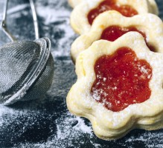
Pour les sablés :
- 120g de beurre ramolli
- 90g de sucre
- 1 oeuf
- 250g de farine
- 1 pincée de sel
Pour la garniture :
- 1 pot de confiture de fraises de bonne qualité
- 30g de sucre glace

- Dans un saladier, mélangez ensemble le beurre avec le sucre. Ajoutez l'oeuf et mélangez de nouveau.
- Ajoutez la farine puis le sel et mélangez encore. Faites une boule et laissez reposer une heure au réfrigérateur.
- Préchauffez votre four à 180°C.
- Sur votre plan de travail, étalez la pâte d'environ 1/2 cm d'épaisseur. A l'aide d'emporte-pièces découpez vos fleurs ou autres formes.
- Dans la moitié des biscuits, faites un trou à l'aide d'une douille (de poche à douille) par exemple. Disposez sur une plaque recouverte de papier sulfurisé et enfournez 10 minutes.
- Sortez les biscuits du four et laissez refroidir. Sur la partie sans trou, badigeonnez de confiture, ajoutez l'autre biscuit.
- Au moment de servir, saupoudrez de sucre glace.

